2143-PLA-ES-2019
Ref. SICE: 1545-19
12 de diciembre de 2019

Licenciada
Silvia Navarro Romanini
Secretaría General de la Corte

Estimada señora:

Le remito el informe suscrito por la Licda. Ana Ericka Rodríguez Araya, Jefa del Subproceso de Estadística, relacionado con la labor desarrollada por la Sala Primera durante el 2018, para la correspondiente incorporación en el anuario estadístico de ese año.

Con el fin de que se manifestara al respecto, mediante oficio 1580-PLA-ES-2019, del 24 de setiembre de 2019, el preliminar de este documento fue puesto en conocimiento del Magistrado Luis Guillermo Rivas Loáciga, Presidente de la Sala Primera. Como respuesta se recibió correo electrónico el 4 de noviembre de 2019 enviado por la Sala Primera. Las observaciones se consideraron en lo pertinente, en el informe que se presenta.

Atentamente,

Dixon Li Morales, Jefe a.i.
Proceso Ejecución de las Operaciones

Se adjunta respuesta recibida

Copias:

- Sala Primera
- Archivo
ama
REF. 1545-19

13 de diciembre de 2019

Ingeniero
Dixon Li Morales, Jefe
Proceso Ejecución de las Operaciones

Estimado señor:

Por este medio remito informe 1580-PLA-ES-2019-B relacionado con los movimientos de trabajo en la Sala Primera durante el 2018, para la correspondiente incorporación en el anuario estadístico de ese año.
Para este análisis se consultó vía correo electrónico con servidores judiciales que atienden esta materia, con el fin de que se externan las observaciones pertinentes sobre las variables en estudio, las cuales se incluyen en esta versión definitiva.
Con el fin de que se manifestara al respecto, mediante oficio 1580-PLA-ES-2019, del 22 de setiembre del 2019, el preliminar de este documento fue puesto en conocimiento del Magistrado Luis Guillermo Rivas Loáiciga, Presidente de la Sala Primera. Al respecto mediante correo electrónico el Lic. Mario Sequeira Paco, Secretario a.i. de la Sala Primera, realizó observaciones puntuales, las cuales fueron consideradas en la versión final de este documento.

Este análisis fue elaborado por el Lic. Esteban Paniagua Murillo, profesional 2 a.i. del subproceso de Estadística.

Atentamente,
Ana Ericka Rodríguez Araya, Jefa.
Subproceso de Estadística

Tabla de contenido
SALA PRIMERA 5
A. ANTECEDENTES 6
B. SALA PRIMERA 7
I. HECHOS RELEVANTES 7
II. BALANCE GENERAL 7
III. CASOS ENTRADOS 10
IV. CASOS TERMINADOS 13
V. PROMEDIO DE DURACIÓN DE LOS VOTOS DE FONDO 16
VI. CIRCULANTE FINAL 17
C. SALA PRIMERA EN FUNCIÓN DEL TRIBUNAL DE CASACIÓN CONTENCIOSO ADMINISTRATIVO Y CIVIL DE HACIENDA 18
I. HECHOS RELEVANTES 19
II. BALANCE GENERAL 19
III. CASOS ENTRADOS 22
IV. CASOS TERMINADOS 23
V. DURACIÓN PROMEDIO 24
VI. CIRCULANTE FINAL 26
D. PROYECCIONES 26
1. Casos Entrados 27
2. Casos Terminados 29
E. ANEXOS 32

SALA PRIMERA

La Sala Primera de la Corte conoce de los recursos de casación y revisión en materias civiles y comerciales, por motivos de forma y fondo de conformidad con el artículo 591 y siguientes del Código Procesal Civil y con los artículos 69 y 70 del nuevo Código Procesal Civil. En los procesos contenciosos administrativos, conoce de los recursos de casación y revisión conformidad con el numeral 54 de la Ley Orgánica del Poder Judicial, Ley Reguladora de la Jurisdicción Contencioso-Administrativa (no vigente) y Código Procesal Contencioso Administrativo. En materia agraria, la Sala conoce del recurso de casación, como tercera instancia rogada (artículo 54.5 Ley Orgánica del Poder Judicial y 61 Ley de la Jurisdicción Agraria. Aunado a lo anterior, de conformidad con el mismo canon de la Ley Orgánica del Poder Judicial le corresponde conocer del cumplimiento de sentencias pronunciadas por tribunales extranjeros llamados exequátur y cartas rogatorias. La Ley Orgánica del Poder Judicial también le otorga conocer de los conflictos de competencia entre juzgados civiles pertenecientes a la jurisdicción de tribunales diferentes, excepto en juicios universales y en asuntos de familia y Derecho laboral y de las inconformidades formulada contra lo resuelto en competencia por la Jurisdicción Contencioso-Administrativa y Civil de Hacienda.
Para el desarrollo del presente informe y según se establece en el Código Procesal Contencioso-Administrativo, se analizarán los datos en dos apartados:

- Sala Primera
- Sala Primera en función del Tribunal de Casación de lo Contencioso Administrativo.

- ANTECEDENTES

  - Producto de la promulgación de la Ley 9342 Nuevo Código Procesal Civil y con el fin de producir la capacidad operativa para la exitosa implementación del nuevo Código Procesal Civil; se desarrolló en la Sala Primera un proyecto de rediseño el cual tuvo lugar de junio 2018 y continua en proceso hasta la fecha, según se manifiesta en el oficio 605-PLA-2018 (ANEXO 2) la cual además se verificó con el Subproceso de Modernización Institucional.
  - Durante el 2017 y 2018 se empezó la transición de la Sala a la modalidad 100% electrónica, esta propuesta fue revisada y avalada por parte del Magistrado Presidente de la Sala Primera Don Luis Guillermo Rivas Loáiciga, por el Subproceso de Estadística y Modernización Institucional, ambos de la Dirección de Planificación y el Equipo de Normalización de la Dirección de Tecnología, según se indica en el oficio 1356-PLA-2018 (ANEXO 3).

Durante los meses de setiembre y octubre de 2018, se llevó a cabo un inventario de expedientes en esta sala, con el fin de revisar y corregir las inconsistencias a nivel de sistema de los expedientes activos, el detalle de este se puede consultar en el oficio 1493-PLA-2018 (ANEXO 4).
  - De conformidad con lo establecido en el artículo 69.3 del nuevo Código Procesal Civil, los recursos de casación que se formulen en contra de las sentencias civiles dictadas a partir del 8 de octubre deben ser presentados ante el Tribunal Colegiado de Primera Instancia que dictó la resolución recurrible. Además, los Exequátur y Cartas Rogatorias en materia de Familia, Penal, Concursal y juicios universales –como sucesiones- deberán ser presentados ante la Sala de casación de la materia que corresponda a su competencia (ordinal 99.3 ibídem).

- SALA PRIMERA

A continuación, se analizan los movimientos ocurridos en la Sala Primera, durante el 2018 y el último quinquenio.

- HECHOS RELEVANTES

  - Para el 2018 los casos entrados aumentan en un 17% (208 casos) con respecto al año anterior, pasando de 1.217 casos en el 2017 a 1.425 en el 2018.
  - Los casos terminados para el 2018 fueron 1.177 número que presenta una diminución de 222 casos respecto al año 2017, para una disminución relativa de 15,8%.
  - La duración promedio presentada en el 2018 para terminar un total de 252 votos de fondo fue de 29 meses y 3 semanas.
  - Los casos pendientes de finalizar para el 2018 fueron de 2.009, cantidad que es mayora en 572 expedientes que la presentada en el 2017 cuando se tuvieron 1437. Es decir, se tuvo un aumento relativo de 40%
- BALANCE GENERAL

El cuadro 1 presenta tanto el balance general (el cual se analizará en los apartados siguientes) y el cálculo de los indicadores tasa de congestión¹, tasa de pendencia² y tasa de resolución³, para el período comprendido entre el 2014 y 2018.
En términos generales se terminó un 37% de la carga de trabajo para el 2018, porcentaje que es bastante bajo inclusive en comparación con los años anteriores, cuando el promedio del 2014 al 2017 es de 48.

Cuadro 1
Sala Primera: Balance General, 2014-2018.
Variables | 2014 | 2015 | 2016 | 2017 | 2018
Circulante inicial | 1.014 | 1.179 | 1.479 | 1593 | 1743
Casos entrados | 1.475 | 1.437 | 1.408 | 1217 | 1425
Casos reentrados | 9 | 20 | 26 | 26 | 18
Casos terminados | 1.319 | 1.157 | 1.320 | 1399 | 1177
Circulante finalizar | 1.179 | 1.479 | 1.593 | 1437 | 2009
Carga de trabajo | 2.498 | 2.636 | 2.913 | 2.836 | 3.186
Tasa de congestión | 1,9 | 2,3 | 2,2 | 2,0 | 2,7
Porcentaje de Pendencia | 47,2 | 56,1 | 54,7 | 50,7 | 63,1
Porcentaje de Resolución | 52,8 | 43,9 | 45,3 | 49,3 | 36,9
Fuente: Subproceso de Estadística, Dirección de Planificación, Poder Judicial, 2018

El gráfico 1 muestra la tasa de congestión para el 2018 se sitúa en 2,71, la cual además de aumentar con respecto al año anterior, es la más alta del último quinquenio. En términos sencillos se puede aducir que este despacho por cada 271 expedientes registrados como carga de trabajo, se lograron terminar 100 asuntos.

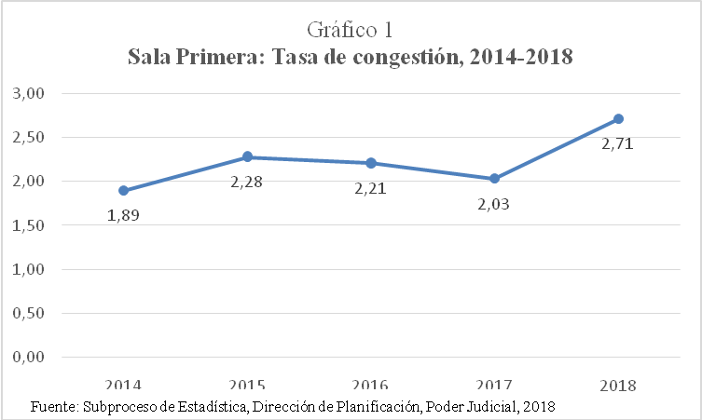

Aunado a lo anterior, al haber mayor congestión se entiende que los casos resueltos disminuyeron, tal y como se evidencia en el gráfico 2, donde el porcentaje de pendencia disminuyo en 22,4 pasando de 49,3 en el 2017 a 36,9 en el 2018. El porcentaje de congestión al ser una variable complementaria, al disminuir la resolución por consiguiente aumenta la pendencia pasando de 50,7 en el 2017 a 63,1 en el 2018, para en conjunto sumar el 100%.

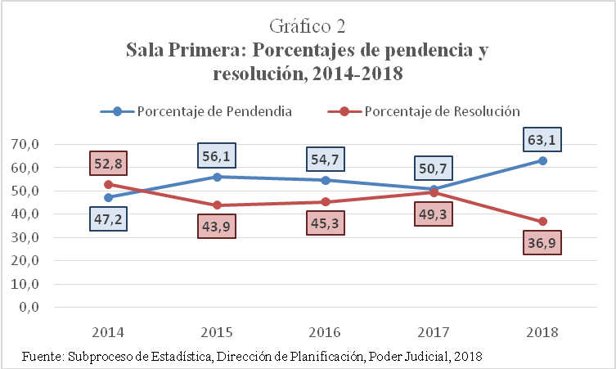

- CASOS ENTRADOS

Para el 2018 los casos entrados aumentan en un 17% (208 casos) con respecto al año anterior, pasando de 1.217 casos en el 2017 a 1.425 en el 2018. Este es el primer aumento, luego de una tendencia a la baja en los últimos 4 años, tal y como se aprecia en el gráfico 3.
El aumento en los casos entrados está relacionado con el hecho de que a partir del tercer trimestre del 2018 se inicia el rediseño de procesos, por parte de la Dirección de Planificación, lo que como resultado de sus primeras etapas en la reestructuración y diseño en los informes trimestrales, implicó un cambio significativo en el conteo de los casos que se obtiene de los Balances Generales que se emiten de forma mensual, ya que ahora se contemplan todos los procesos que ingresan a la Sala Primera como trabajo efectivo, ya que anteriormente no se incluía las competencias, los exequátur y las cartas rogatorias.

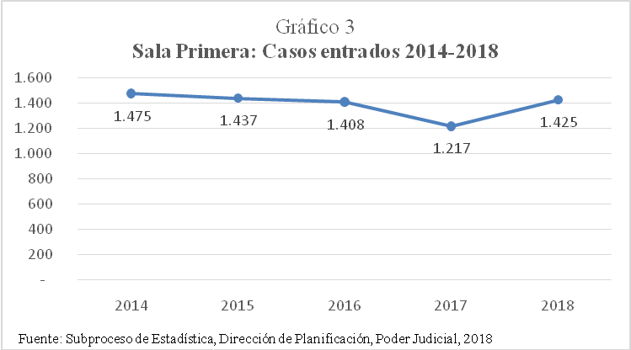
El gráfico 4 muestra la procedencia de los casos entrados en la Sala Primera para el año 2018, siendo que el 63% (897 casos) provienen de los Tribunales de Instancia Superior, el 28% (402 casos) de los Juzgados de Primera Instancia, el 8% (115 casos) de Sala Primera, el 1% (9 casos) de los Tribunales Colegiados de Primera Instancia y un 0.1% (2 casos) de Sala Segunda.

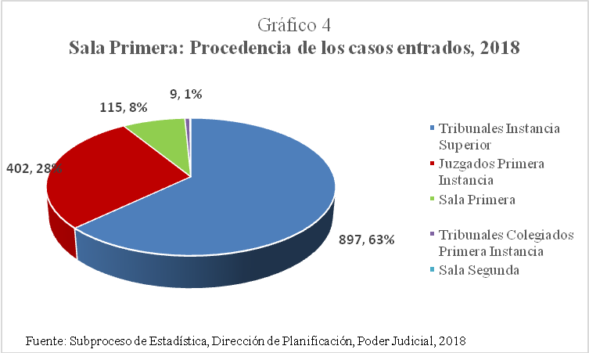

Tal y como se observa en el cuadro 2, el principal aumento en los casos entrados se debe a la categoría otros que presentó un aumento de 208 expedientes respecto al año anterior. El desglose de esta categoría presenta las materias: arbitral 34, cobro 21, familia 30, laboral 42, penal 1 y Sala Primera 274 casos.
Para el 2018, el 41,7% de los casos corresponde a materia Contenciosa, el 28,4% a Otra, el 20,1% a Civil, el 7,9% a Agraria y el 2% a Notarial.

Cuadro 2
Sala Primera: Cantidad de casos entrados por materia, 2014-2018
Materia | Casos Entrados
Materia | 2014 | 2015 | 2016 | 2017 | 2018
Total | 1.475 | 1.437 | 1.408 | 1.217 | 1.425
Contencioso Adm. | 826 | 880 | 777 | 668 | 594
Civil | 331 | 300 | 388 | 257 | 286
Agraria | 64 | 64 | 60 | 63 | 113
Notarial | 30 | 36 | 23 | 33 | 28
Otra | 224 | 157 | 160 | 196 | 404
Fuente: Subproceso de Estadística, Dirección de Planificación, Poder Judicial, 2018

Por su parte, al descartar las incompetencias ingresadas de la entrada total, se obtiene una entrada depurada de asuntos a la Sala para el 2018 de 1.316 casos, que en términos relativos constituye el 92,3% del total de asuntos entrados. La cual es además la más alta de los últimos cinco años, según se aprecia en el cuadro 3.

Cuadro 3
Sala Primera: Casos entrados por tipo de entrada, 2014-2018
Tipo de Entrada | Casos Entrados
Tipo de Entrada | 2014 | 2015 | 2016 | 2017 | 2018
Total | 1.475 | 1.437 | 1.408 | 1217 | 1425
Conflictos de Competencia | 420 | 267 | 329 | 225 | 109
Entrada Depurada | 1.055 | 1.170 | 1.079 | 992 | 1.316
Fuente: Subproceso de Estadística, Dirección de Planificación, Poder Judicial, 2018

En el cuadro 4, se exponen los datos asociados a los conflictos de competencia desglosados por materia para el último quinquenio. Donde predominan los casos de materia contenciosa administrativa con el 61,5% (67 casos), seguidos de materia civil con 16,5% (18 casos), materia notarial con el 3,7% (4 casos) y materia agraria con 1,8% (2 casos).

Cuadro 4
Sala Primera: Competencias entradas por materia, 2014-2018
Materia | Año
Materia | 2014 | 2015 | 2016 | 2017 | 2018
Total | 420 | 267 | 329 | 225 | 109
Contenciosa Adm. | 141 | 99 | 81 | 105 | 67
Civil | 109 | 99 | 194 | 53 | 18
Notarial | 3 | 15 | 5 | 12 | 4
Agraria | 15 | 4 | 9 | 7 | 2
Otra | 152 | 50 | 40 | 48 | 18
Fuente: Subproceso de Estadística, Dirección de Planificación, Poder Judicial, 2018

En el cuadro 5 se realiza un ejercicio para determinar la tasa de los posibles asunto de fondo nuevos, para esto se restan de la entrada depurada, los casos de “rechazado de plano”, “recursos rechazados de plano extemporáneos”, “autos de pase” y “recursos declarados como inadmisibles”, que hayan entrado y terminado en el 2018 (año de este estudio), para así obtener la entrada posible a resolver por el fondo, y comparando esta a su vez con la carga de trabajo del año nos dé el resultado buscado, el cual se mencionó anteriormente.
Así las cosas, se determina que para el 2018 la tasa de posibles asuntos de fondo nuevos es de 34,6, la cual es mayor en 8 a la presentada en el 2017, y que es además la más alta del quinquenio.

Cuadro 5
Sala Primera: Casos entrados por entrada depurada, 2014-2018
Año | Entrada Depurada | Recursos rechazados de plano | Recursos rechazados de plano por extemporáneo | Autos de pase | Inadmisibles | Posible entrada por resolver por el fondo | Carga de trabajo | Tasa de posibles asuntos de fondo nuevos
2014 | 1.055 | 279 | 5 | 85 | 18 | 668 | 2.498 | 26,7
2015 | 1.170 | 207 | 14 | 65 | 21 | 863 | 2.636 | 32,7
2016 | 1.079 | 148 | 20 | 55 | 11 | 845 | 2.913 | 29,0
2017 | 992 | 177 | 23 | 39 | 19 | 734 | 2.836 | 26,6
2018 | 1316 | 121 | 28 | 59 | 7 | 1101 | 3.186 | 34,6
Fuente: Subproceso de Estadística, Dirección de Planificación, Poder Judicial, 2018

- CASOS TERMINADOS

Según se aprecia en el gráfico 5 los casos terminados para el 2018 fueron 1.177 número que presenta una diminución de 222 casos respecto al año 2017, para una disminución relativa de 15,8%.
La disminución presentada por la Sala Primera para el 2018, puede estar relacionada con dos factores relevantes:

- El Rediseño de Procesos en la Sala Primera: La Elaboración de la Propuesta de Plan de trabajo inició el 18 de julio, con la Recolección de información de las tareas y responsabilidades actuales de todo el personal.

- La entrada en vigencia del Nuevo Código Procesal Civil: Lo que ha implicado la capacitación de todo el personal de la Sala, en aras de adaptarse de la mejor forma posible a los nuevos procedimientos que ordena el Nuevo Código Procesal Civil.
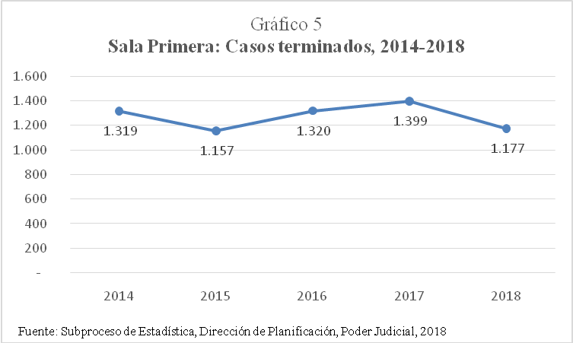

El gráfico 6 muestra el total de casos terminados por tipo de fondo, siendo que los votos de fondo representan el 21,4% con 252 casos, mientras que los otros tipos de votos abarcan el 78,6% con 925 casos. A continuación, se detallan los principales tipos de cada resolución.
- De fondo (252 casos): Sin lugar 53,2% (134 casos) y Con lugar 32,5% (82 casos). En conjunto abarcan el 85,7% del total de los votos de fondo.
- Otras (925 casos): Rechazo de plano 30,6% (283 casos) y se resuelve competencia con 20,2% (187 casos). En conjunto alcanzan el 50,8% del total de los otros votos.

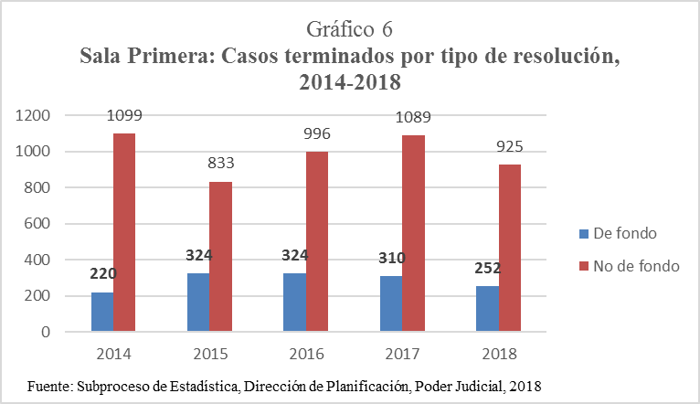

El volumen y porcentaje de asuntos terminados, desglosado por materia se define en el cuadro 6, donde el 46% corresponde a materia contenciosa con 542 casos, seguido de materia civil con el 18,1% que equivale a 213 casos, en tercer lugar, se encuentra la materia agraria con el 4,8% que hace referencia a 56 casos y el 2,2% corresponde a materia notarial con 26 casos.

Cuadro 6
Sala Primera: Casos terminados por materia,
2014-2018
Materia | Año
Materia | 2014 | 2015 | 2016 | 2017 | 2018
Total | 1.319 | 1.157 | 1.320 | 1.399 | 1.177
Contencioso Adm. | 721 | 670 | 716 | 761 | 542
Civil | 320 | 207 | 364 | 308 | 213
Agraria | 56 | 83 | 64 | 63 | 56
Notarial | 33 | 27 | 25 | 29 | 26
Otra | 189 | 170 | 151 | 238 | 340
Fuente: Subproceso de Estadística, Dirección de Planificación, Poder Judicial, 2018

Aunado al cuadro anterior, se procede a definir el porcentaje de votos de fondo por materia para el 2018:
- Contenciosa: 32.3% con 33 votos de fondo.
- Civil: 15,5% con 175 votos de fondo.
- Agraria: 33,9% con 19 votos de fondo.
- Notarial: 7,7% con 2 votos de fondo.

- PROMEDIO DE DURACIÓN DE LOS VOTOS DE FONDO

El cuadro 7 indica que la duración promedio presentada en el 2018 para terminar un total de 252 votos de fondo fue de 29 meses y 3 semanas. Esta duración presenta dos particularidades:
- Es el año con la segunda cantidad de votos de fondo más baja en el último quinquenio con 252, la primera corresponde al 2014 con 222 votos.

- Es el año con la mayor duración del último quinquenio con 29 meses 3 semanas.

Cuadro 7
Sala Primera: Duración promedio de los votos de fondo, 2014-2018
Año | Votos de Fondo | Duración de los Votos de Fondo
Año | Votos de Fondo | Meses | Semanas
2014 | 222 | 22 | 0
2015 | 324 | 23 | 2
2016 | 324 | 26 | 2
2017 | 310 | 26 | 2
2018 | 252 | 29 | 3
Fuente: Subproceso de Estadística, Dirección de Planificación, Poder Judicial, 2018

- CIRCULANTE FINAL

Los casos pendientes de finalizar para el 2018 fueron de 2.009, cantidad que es mayora en 572 expedientes que la presentada en el 2017 cuando se tuvieron 1437. Es decir, se tuvo un aumento relativo de 40%, ubicando así el 2018 con el año con mayor cantidad de expedientes pendientes de finalizar del último quinquenio, según se visualiza en el gráfico 7.
Este aumento está estrechamente relacionado con el aumento de 350 casos en la carga de trabajo para el 2018 y la disminución de 222 casos en la variable de terminados, siento que la carga de trabajo fue de 3.186 y se terminaron 1.177 (37% de la carga de trabajo), lo que implica un aumento de los casos pendientes de finalizar.

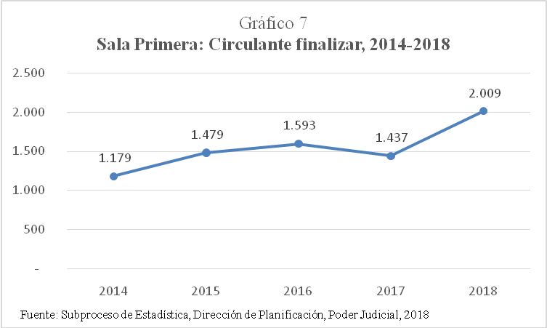

Este circulante clasificado por materia confirma que los casos que más se tramitan son los de la materia contenciosa administrativa con un 54,6% (1.0197 casos), seguido de materia civil con el 15,3% (308 casos), continua con materia agraria con 5,6% (113 casos) y por último la materia notarial con 1,1% (23 casos).
Cuadro 8
Sala Primera: Circulante final por matéria
2014-2018
Materia | Año
Materia | 2014 | 2015 | 2016 | 2017 | 2018
Total | 1.179 | 1.479 | 1.593 | 1437 | 2009
Contenciosa Adm. | 840 | 1.066 | 1.138 | 1.050 | 1.097
Civil | 176 | 270 | 257 | 217 | 308
Agraria | 68 | 49 | 49 | 53 | 113
Notarial | 9 | 18 | 17 | 21 | 23
Otra | 86 | 76 | 132 | 96 | 468
Fuente: Subproceso de Estadística, Dirección de Planificación, Poder Judicial, 2018

- SALA PRIMERA EN FUNCIÓN DEL TRIBUNAL DE CASACIÓN CONTENCIOSO ADMINISTRATIVO Y CIVIL DE HACIENDA

La Sala Primera de la Corte conoce en función de Tribunal de Casación de lo Contencioso Administrativo de los recursos de casación por disposición del Código Procesal Contencioso Administrativo y 54 de la Ley Orgánica del Poder Judicial.

- HECHOS RELEVANTES

  - Los casos entrados para el 2018 según indica el gráfico 8 fue de 204 casos, presentaron un aumento de 34 expedientes respecto al año anterior, para un alza relativa de 20%
  - Los casos terminados para el 2018 aumentaron en 31 casos (21,7%) alcanzando los 174 casos, y manteniendo la tendencia al alza durante el último quinquenio.
  - La duración promedio de votos de fondo presenta un aumento de 5 meses y 3 semanas, con respecto a la duración presentada el año anterior, cerrando el año con 20 meses 3 semanas.
  - El circulante final muestra una tendencia al alza en el último quinquenio, alcanzando para el 2018 los 294 casos.

- BALANCE GENERAL

El movimiento de trabajo realizado por la Sala Primera en función del Tribunal de Casación Contencioso Administrativo durante el 2018indica que se terminó un 37,2% de la carga de trabajo. Pese a esta situación, ocurrió un aumento en los casos terminados, sin embargo, el mismo no influyó en el circulante final producto del aumento en la entrada para este año.

Cuadro 9
Sala Primera en función del Tribunal de casación contencioso administrativo y civil de hacienda: Balance General e Indicadores de la Gestión Judicial, 2014-2018
Descripción | Año
Descripción | 2014 | 2015 | 2016 | 2017 | 2018
Variables
Circulante al iniciar | 76 | 114 | 134 | 239 | 264
Casos entrados | 143 | 130 | 248 | 170 | 204
Casos reentrados | 5 | 4 | 1 | 1 | 0
Casos terminados | 110 | 114 | 144 | 143 | 174
Circulante al finalizar | 114 | 134 | 239 | 267 | 294
Indicadores
Carga de trabajo | 224 | 248 | 383 | 410 | 468
Razón de congestión | 2,0 | 2,2 | 2,7 | 2,9 | 2,7
Tasa de pendencia | 50,9 | 54 | 62,4 | 65,1 | 62,8
Tasa de resolución | 49,1 | 46 | 37,6 | 34,9 | 37,2
1/ En el circulante inicial los expedientes 12-005101-1027-CA y 16-000817-1027-CA desaparecen del circulante inicial de enero, indica la Sala que se cambiaron los números expedientes.
2/ Los expedientes 16-000764-1028-CA y 17-005763-1027-CA fueron incluidos por error en el Tribunal de Casación, por lo que se eliminaron y se incluyeron correctamente en el circulante de la Sala Primera. Por lo anterior, el circulante final no coincide matemáticamente
Fuente: Subproceso de Estadística, Dirección de Planificación, Poder Judicial, 2018

Después de presentar una tendencia al alza en los últimos cuatro años tal y como se visualiza en el gráfico 6, en el año 2018 presenta una baja de 0,2, cerrando el año con 2,7, lo que indica que, por cada 271 expedientes registrados como carga de trabajo, se lograron atender 100 asuntos.

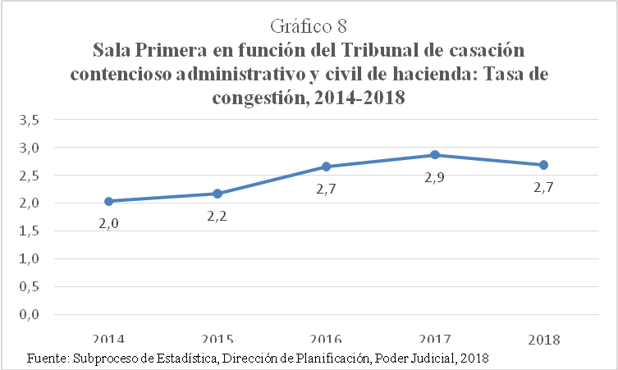

Según se detalla en el gráfico 9, el porcentaje de pendencia para el año 2018 presentó una pequeña disminución llegando a los 62,8%, y su contraparte el porcentaje de resolución aumento hasta alcanzar los 37,2%, siendo que estas variables son complementarias y suman 100% en conjunto.

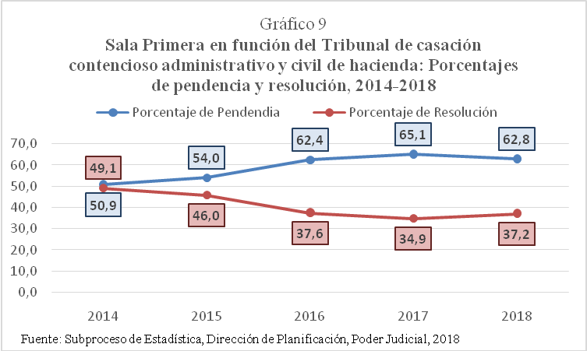

- CASOS ENTRADOS

Los casos entrados para el 2018 según indica el gráfico 8 fue de 204 casos, presentaron un aumento de 34 expedientes respecto al año anterior, para un alza relativa de 20%.

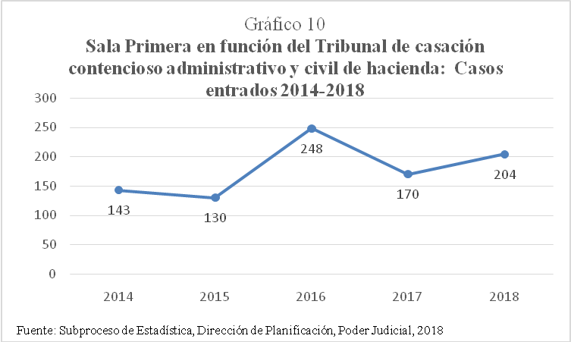

El cuadro 10 muestra el desglose por clase de asunto, siendo que el 47,1% (96 casos) de los casos fueron ordinarios, el 41,2% (84 casos) fueron ejecución de la sentencia, el 7,4% (15 casos) fueron de empleo público y el 2,9% (6 casos) fueron de medida cautelar.

Cuadro 10
Sala Primera en función del Tribunal de casación contencioso administrativo y civil de hacienda: Casos entrados según la clase de asunto, 2014-2018
Clase de Asunto | Año
Clase de Asunto | 2014 | 2015 | 2016 | 2017 | 2018
Total | 143 | 130 | 248 | 170 | 204
Ordinario | 130 | 114 | 236 | 158 | 96
Ejecución de Sentencia | 3 | 4 | 0 | 5 | 84
Empleo Público | 0 | 6 | 9 | 7 | 15
Medida Cautelar | 0 | 0 | 0 | 0 | 6
Otros | 10 | 6 | 3 | 0 | 3
Fuente: Subproceso de Estadística, Dirección de Planificación, Poder Judicial, 2018

- CASOS TERMINADOS

Según detalla el gráfico11 los casos terminados para el 2018 aumentaron en 31 casos (21,7%) alcanzando los 174 casos, y manteniendo la tendencia al alza durante el último quinquenio. Además, es importante indicar que el año 2018 presenta la mayor cantidad de casos terminados durante el quinquenio 2014-2018.

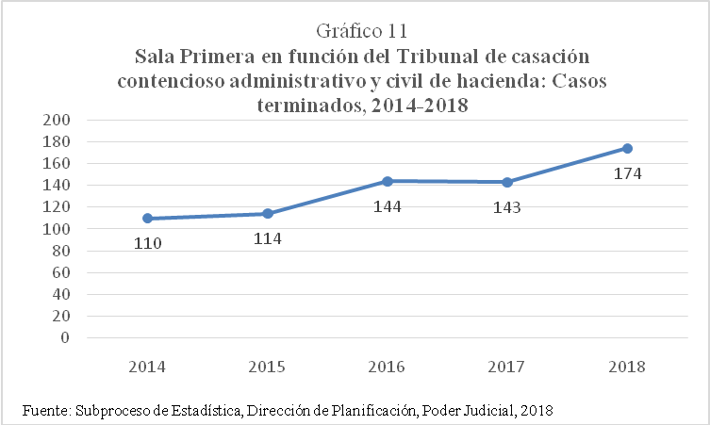

Los 174 casos terminados durante el 2018 se terminaron por los siguientes motivos:
- Rechazado de plano: 57 casos (32,8%).
- Sin lugar: 48 casos (27,6%).
- Con lugar: 32 casos (18,4%).
- Autopase: 13casos (7,5%).
- Rechazado de plano por Extemporáneo: 8 casos (4,6%).
- Parcialmente Con Lugar: 7 casos (4%).
- Inadmisible: 4 casos (2,3%).
- Desistido: 1 casos (0,6%).
- Otros motivos: 4 casos (2,3%).

Aunado a lo anterior, el cuadro 11 muestra los casos terminados por votos de fondo que para el 2018 alcanza los 87 casos, número que es 34 casos mayor al presentado el año anterior, y que, además, es el más alto del último quinquenio.
Los votos de fondo para el 2018 constituyen un 50% (87 casos) del total de casos terminados (174 casos).

Cuadro 11
Sala Primera en función del Tribunal de casación contencioso administrativo y civil de hacienda: Votos de fondo según motivo de término, 2014-2018
Votos de fondo | Año
Votos de fondo | 2014 | 2015 | 2016 | 2017 | 2018
Total | 51 | 44 | 64 | 53 | 87
Sin lugar | 35 | 27 | 42 | 29 | 48
Con lugar | 16 | 17 | 22 | 19 | 32
Parcialmente con lugar | 0 | 0 | 0 | 5 | 7
Fuente: Subproceso de Estadística, Dirección de Planificación, Poder Judicial, 2018

- DURACIÓN PROMEDIO

En cuanto a la duración promedio de votos de fondo, según se puede visualizar en el cuadro 12, se presenta un aumento de 5 meses y 3 semanas, con respecto a la duración presentada el año anterior, cerrando el año con 20 meses 3 semanas, duración que se encasilla dentro de las más altas del último quinquenio.

Cuadro 12
Sala Primera en función del Tribunal de casación contencioso administrativo y civil de hacienda: Duración promedio de votos de fondo, 2014-2018
Año | Votos | Duración
2014 | 51 | 10 meses | 1 semana
2015 | 44 | 12 meses | 1 semana
2016 | 64 | 17 meses | 1 semana
2017 | 53 | 15 meses | 0 semanas
2018 | 87 | 20 meses | 3 semanas
Fuente: Subproceso de Estadística, Dirección de Planificación, Poder Judicial, 2018

Finalmente, centrando la atención en votos de fondo del 2018, se puede determinar que el 56% de los casos duraron más de 18 meses, el 23% duraron de 12 a menos de 18 meses, el 14% duraron menos de 6 meses y el 7% duraron de 6 a menos de 12 meses, tal y como se muestra en el gráfico 12.

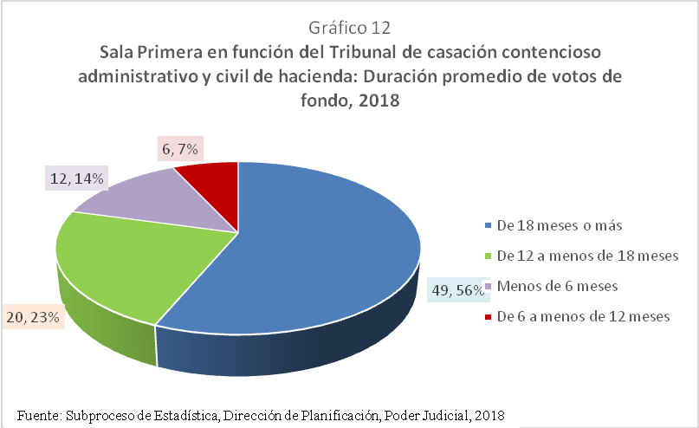

- CIRCULANTE FINAL

El circulante final según exhibe el gráfico 13 muestra una tendencia al alza en el último quinquenio, alcanzando para el 2018 los 294 casos.
Esta alza está relacionada con el aumento de 350 casos en la carga de trabajo y la disminución de 222 casos en los casos fenecidos, lo que provoca que aumente el circulante final.

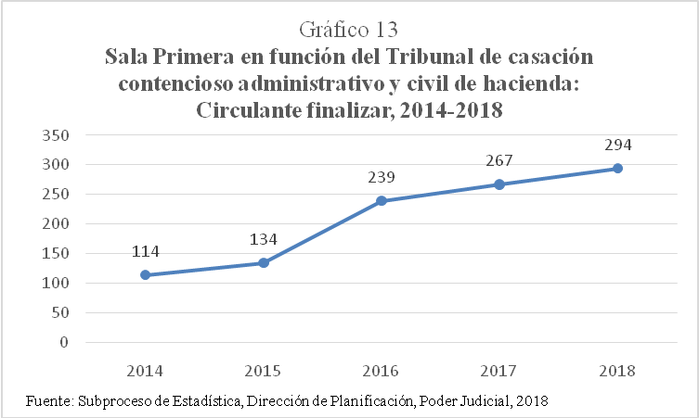
- PROYECCIONES

Basado en un modelo estadístico de regresión mediante la función polinómica grado 2, se crearon escenarios que muestran la posible tendencia que pueden tener en los próximos dos años, las variables estadísticas de casos entrados y casos terminados. Para tal efecto se utilizan los mejores resultados obtenidos, indicando además que los datos pueden ser sensibilizados con el fin de tener un panorama acorde a la materia y las posibles implicaciones adversas que puedan afectar a la misma, como, por ejemplo, reformas a las leyes, planes de descongestión, etc.

- Casos Entrados

Mediante la utilización de la ecuación de la recta obtenida en el modelo utilizado, se obtiene un pronóstico de los casos entrados tanto para la Sala Primera como para esta en función del Tribunal de Casación de lo Contencioso Administrativo.
Según los datos contenidos en el cuadro 13 y gráfico 14, la cantidad proyectada de casos entrados en la Sala Primer para el 2019 es de 1.317 casos y para el 2020 es de 1.246. Es decir, que a partir del 2018 se espera la presencia de una tendencia a la baja.

Cuadro 13
Sala Primera: Casos entrados del 2009-2018 con proyección al 2020.
Despacho | Trib. Apel. Cont. Adm.
2009 | 1.197
2010 | 1.354
2011 | 1.333
2012 | 1.420
2013 | 1.446
2014 | 1.475
2015 | 1.437
2016 | 1.408
2017 | 1.217
2018 | 1.425
2019a/ | 1.317
2020a/ | 1.246
a/ Datos proyectados
Fuente: Subproceso de Estadística, Dirección de Planificación, Poder Judicial, 2018

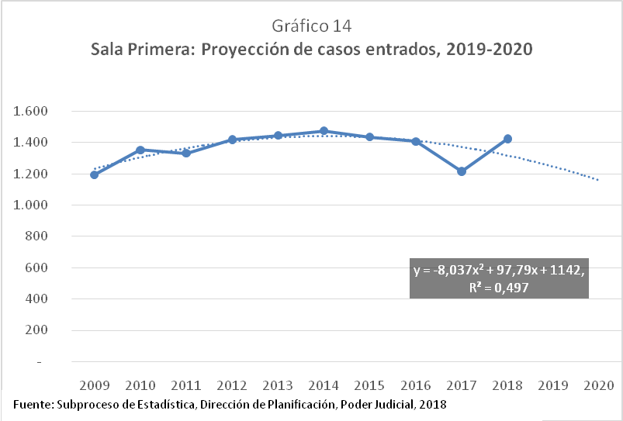

De igual forma el cuadro 14 y gráfico 15, de la Sala Primera en función del Tribunal de Casación de lo Contencioso Administrativo, para el 2019 espera recibir 252 casos, mientras que para el 2020 espera 320, con este panorama se estaría presentando una tendencia al alza a partir del 2017.

Cuadro 14
Sala Primera en función del Tribunal de Casación de lo Contencioso Administrativo: Casos entrados del 2009-2018 con proyección al 2020.
Despacho | Trib. Apel. Cont. Adm.
2009 | 343
2010 | 15
2011 | 38
2012 | 87
2013 | 131
2014 | 143
2015 | 130
2016 | 248
2017 | 170
2018 | 204
2019a/ | 252
2020a/ | 320
a/ Datos proyectados
Fuente: Subproceso de Estadística, Dirección de Planificación, Poder Judicial, 2018

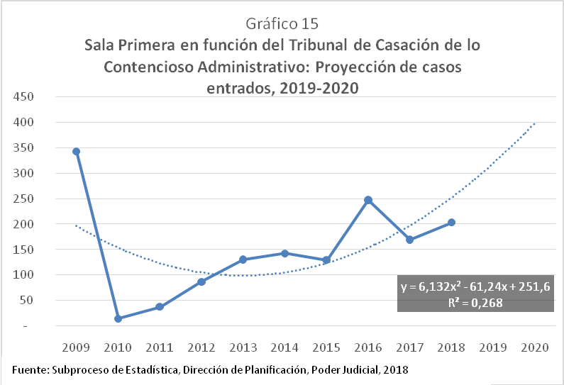

- Casos Terminados

Según los datos contenidos en el cuadro 15 y gráfico 16, la cantidad proyectada de casos terminados en la Sala Primer para el 2019 es de 1.202 casos y para el 2020 es de 1.239. Es decir, que para los años posteriores se espera un panorama fluctuante en esta variable.

Cuadro 15
Sala Primera: Casos terminados del 2009-2018 con proyección al 2020.
Despacho | Trib. Apel. Cont. Adm.
2009 | 928
2010 | 1.228
2011 | 1.267
2012 | 1.356
2013 | 1.347
2014 | 1.319
2015 | 1.157
2016 | 1.320
2017 | 1.399
2018 | 1.177
2019a/ | 1.202
2020a/ | 1.239
a/ Datos proyectados
Fuente: Subproceso de Estadística, Dirección de Planificación, Poder Judicial, 2018

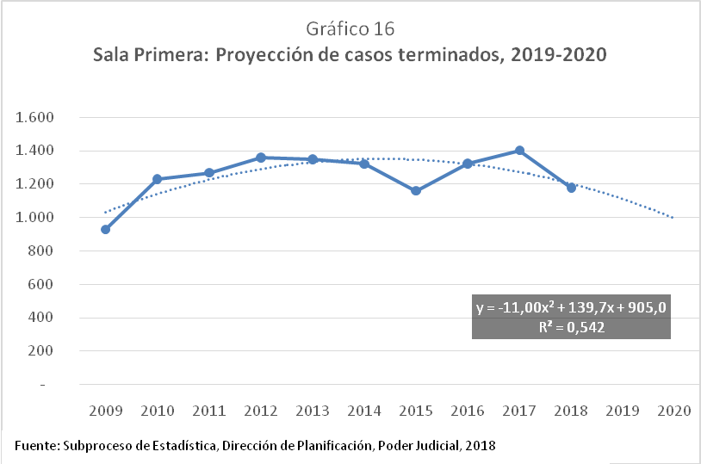

De igual forma el cuadro 16 y gráfico 17, de la Sala Primera en función del Tribunal de Casación de lo Contencioso Administrativo, para el 2019 espera recibir 202 casos, mientras que para el 2020 espera 264, con este panorama se estaría presentando una tendencia al alza a partir del 2011.

Cuadro 16
Sala Primera en función del Tribunal de Casación de lo Contencioso Administrativo: Casos terminados del 2009-2018 con proyección al 2020.
Despacho | Trib. Apel. Cont. Adm.
2009 | 273
2010 | 110
2011 | 22
2012 | 65
2013 | 109
2014 | 110
2015 | 114
2016 | 144
2017 | 143
2018 | 174
2019a/ | 202
2020a/ | 264
a/ Datos proyectados
Fuente: Subproceso de Estadística, Dirección de Planificación, Poder Judicial, 2018

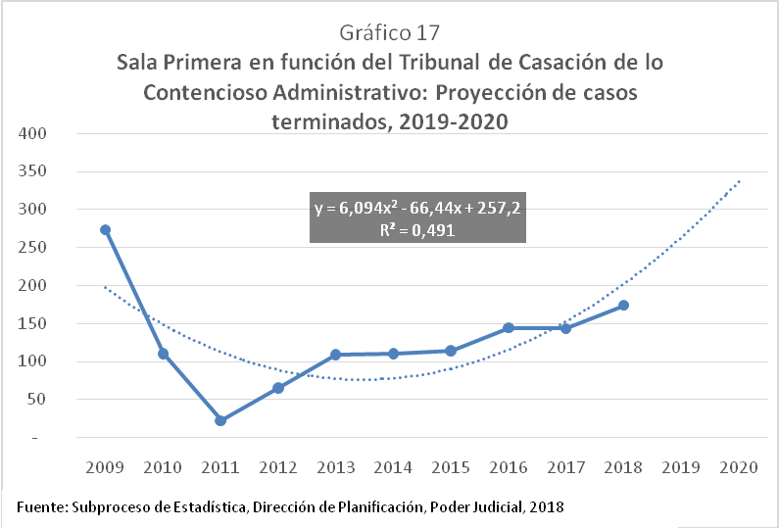

- ANEXOS

Anexo | Descripción | Archivo
1 | Cuadros Oficiales Sala Primera 2018
2 | 605-PLA-2018 - Proyecto de rediseño
3 | 1356-PLA-2018 - Transición de la Sala a la modalidad 100% electrónica
4 | 1493-PLA-2018 - Inventario de expedientes

1 Congestión determina el grado de saturación o retraso existente, si este ha disminuido o por el contrario se ha aumentado a través del tiempo. Si la tasa de congestión es mayor a 1 (uno), existe congestión en un despacho judicial, materia o Sistema Judicial. Si la tasa de congestión es igual a 1 (uno), no registra congestión, por lo que se le ha dado trámite en el período a todos los casos ingresados y pendientes; esto significa que no tiene casos pendientes para el año siguiente.
2 La pendencia o asuntos pendientes, se refieren a la cantidad de expedientes que están a la espera de ser tramitados o bien que ya iniciaron su tramitación, pero aún no se da por terminado. ³La resolución va a indicar cuántos de los expedientes que estaban pendientes se les dio término.
Entiéndase como incompetencias entradas en la tabla o conflictos de competencia.

